Prosinec 2007

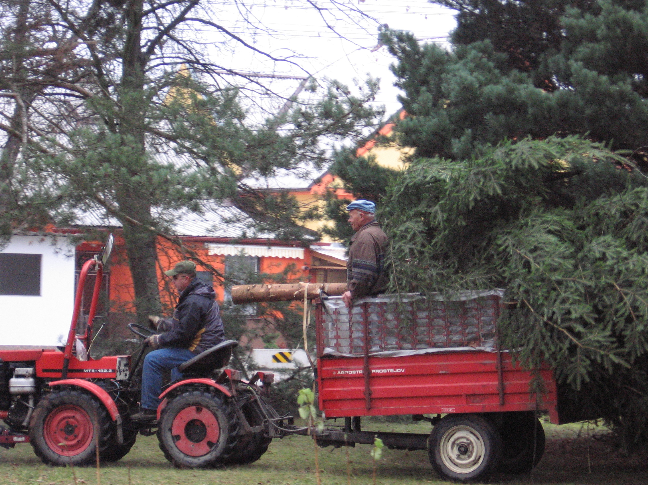

Vánoční strom přijíždí na naši náves

Šťastné a spokojené svátky vánoční, pevné zdraví a mnoho pracovních i osobních úspěchů v novém roce

Výpis z usnesení z veřejného zasedání konaného dne 12. prosince 2007
Zastupitelstvo obce schvaluje:
- Dodatek č. 3 ke smlouvě nájemní o pronájmu pozemků a kabin Tělovýchovné jednotě Sokol ze dne 17.12.2003, kterým se stanovuje výše nájemného na 3000,- Kč ročně
- Dodatek č. 1 ke smlouvě nájemní o pronájmu Náveského rybníka (p.č. 43/2 v katastrálním území Žďár nad Orlicí) Českému rybářskému svazu, MO Borohrádek ze dne 10.12.2001, kterým se stanovuje výše nájemného na 300,- Kč ročně
- prodej movitého majetku obce - 1 manipulační buňky p. Soně Tyčové za kupní cenu 20 000,- Kč
- Dohodu o odstoupení od smlouvy – odstoupení od kupní smlouvy uzavřené dne 3.5.1999 mezi Ing. Františkem Štěpánem a Ing. Miroslavem Štěpánem jako prodávajícími a Obcí Žďár nad Orlicí jako kupující ohledně parcely p.č. 14 v k.ú. Žďár nad Orlicí
- v souladu s § 44 zákona č. 183/2006 Sb., o územním plánování a stavebním řádu, pořízení územního plánu obce Žďár nad Orlicí
- v souladu s § 6 odst. 5 písm. f) ve vazbě na § 47 odst. 1 a 4, § 49 odst. 1 a § 53 odst. 1 zákona č. 183/2006 Sb., o územním plánování a stavebním řádu, pověřuje zastupitele - starostku Martinu Benešovou pro spolupráci s pořizovatelem v průběhu pořizování Územního plánu obce Žďár nad Orlicí
- přednesené zprávy kontrolního finančního výboru a kulturně-sociální komise obce
- přednesená rozpočtová opatření v plném rozsahu a pověřuje účetní obce jejich provedením v účetním období 12/2007
- předložený návrh vyrovnaného rozpočtu v příjmech i výdajích na rok 2008 ve výši 3 912 490,- Kč, dále schvaluje rozpočtový výhled na roky 2009-2011
- v plném znění návrh Smlouvy o dílo č. 21/2007 na zpracování územního plánu Žďár nad Orlicí se zhotovitelem Ing. arch. Milanem Vojtěchem
- předložený návrh aktualizované pojistné smlouvy České pojišťovny – pojištění majetku podnikatelů
- v plném znění návrh Smlouvy o dílo na Zpracování žádosti o čerpání dotace pro projekt „Úprava protipovodňové nádrže“ včetně všech nezbytných příloh se zpracovatelem Naviga 4, s.r.o.
- vnitřní předpis obce – směrnici o oběhu účetních dokladů
- účetně zastavit nákup pozemků a pověřuje účetní obce provedením proúčtování zastaveného nákupu do nákladů
- poplatek 200,- Kč na hodinu za práci provedenou pracovníkem obce za pomoci obecní techniky (traktorem nebo sekačkou)
red.

Důležitá informace pro občany: Zastupitelstvo obce na veřejném zasedání dne 12.12.2007 schválilo pořízení nového územního plánu obce Žďár nad Orlicí. V této souvislosti vyzýváme občany k podávání žádostí a připomínek potřebných k tvorbě nového územního plánu a to do 1.3.2008.

Vážení spoluobčané,
rok se s rokem sešel a je to opět tady. Předvánoční čas, konec roku 2007. Pro někoho čas rozjímání, bilancování, plný vánoční pohody, ale bohužel pro většinu z nás čas nákupů v přeplněných obchodech, shánění „vhodných“ dárků pro své blízké, super úklidů domácností, pečení kalorických bomb a stresu z toho, co bychom měli ještě do konce roku stihnout. Abychom se alespoň částečně od tohoto davového šílenství oprostili, připravili jsme pro Vás malé předvánoční „dárečky“. V páteční podvečer 7.12. to bylo vánoční pohádkové představení divadelní agentury Ludmily Frištenské a 18.12. Vánoční jarmark, na který si i letos připravily kulturní program děti z místní Základní a mateřské školy.
A nový rok? Rozpočet Obce byl sestavován tak, abychom byli schopni uspokojovat Vaše každodenní potřeby a zároveň jsme mohli investovat i do finančně náročnějších akcí. Nadále chceme využívat příležitosti a budeme se snažit na plánované investice získat finanční podporu z pro nás dostupných grantových programů. Prioritní akce roku 2008, na které chceme žádat o dotaci jsou např. zpracování nového územního plánu obce, oprava obecních komunikací, odbahnění obecního rybníčku, dovybavení plánovaného dětského sportovního hřiště, úprava obecního parčíku a zeleně v obci všeobecně. I v příštím roce Obec podpoří finančním příspěvkem činnost místních dobrovolných spolků – Sbor dobrovolných hasičů a TJ Sokol Žďár nad Orlicí. Základní a mateřskou školu chceme nejen v roce 2008 udržet na dobré úrovni z hlediska kvality vyučování, ale i zlepšovat její vybavenost. Jsme si vědomi faktu, že financovat provoz školy nebude ani v budoucnu jednoduché, ale „mít“ Základní a mateřskou školu je zásadním faktorem pro současný i budoucí rozvoj naší obce.
Již dnes je jasné, že rok 2008 přinese mnoho nového a i vzhledem k plánovanému zdražování, to nebudou vždy změny jenom příjemné. Proto Vám všem přeji klidné prožití vánočních svátků a do nového roku pevné zdraví, mnoho trpělivosti a hlavně to obyčejné lidské štěstí.
Martina Benešová, starostka obce

Upozornění na končící platnost osobních dokladů se na nás sype z různých stran, ale stále ještě někteří nezaznamenali, že se jich to týká také. Takže ještě jednou.
Najděte si chviličku času a vezměte do ruky svůj občanský nebo řidičský průkaz a zkontrolujte datum jeho vydání.
Občanský průkaz (OP) – pokud najdete datum kdykoli před 31.12.1998, máte povinnost si jej nechat vyměnit do 31.12.2007, po tomto datu jsou totiž tyto doklady neplatné. V takovémto případě měla být žádost o nový OP podána do 30.11., jestli jste tak neučinili, udělejte to co možná nejdříve. Od 1.1.2008 můžete mít s neplatným OP problém. Na neplatný doklad Vám například nemusí vydat vaše peníze v hotovosti nebo provést některé další úkony spojené s předložením platného osobního dokladu. Žádosti o výměnu OP se podávají na MěÚ Borohrádek, Týniště nad Orlicí, Kostelec nad Orlicí.
Povinnost výměny občanských průkazů se netýká občanů narozených před 1.1.1936, pokud v jejich OP není vyznačena doba ukončení platnosti konkrétním datem.
Řidičský průkaz – pokud je datum vydání v období od 1.7.1964 do 31.12.1993, patříte mezi řidiče, kteří jsou povinni si svůj průkaz nechat vyměnit do 31.12.2007, potom je Váš průkaz neplatný. Pokud jste ještě žádost o výměnu nepodali, udělejte to co nejdříve. Pokud totiž nebudete mít nový, neměli byste od 1.1.2008 usedat za volant automobilu, a to až do okamžiku, kdy si pořídíte průkaz nový. Žádost o výměnu řidičského průkazu se podává na MěÚ Kostelec nad Orlicí, odbor dopravy.
red.

pokračujeme se stejnými otázkami jako minule a ptáme se dalších zastupitelů obce

- Co byste rád(a) v naší obci vylepšil(a)?
- Co považujete za největší dosavadní úspěch současného zastupitelstva?
- Jak si představujete Vaše další působení ve funkci starostky (místostarostky, zastupitele)?
- Co děláte nejraději ve volném čase?
- Vaše nejoblíbenější motto nebo přísloví.

Iveta Trejtnarová, zastupitelka
- V naší obci je řada věcí, které jsou potřeba zlepšit. Je to dáno tím, že v minulosti se neinvestovalo a vedení obce nebylo příliš aktivní. Je nutné opravit stávající cesty a investovat do vybudování nových cest. Děti a mládež by zasloužila nějaké sportoviště.
- Je to určitě vybudování obchodu, neboť se zlepšila obslužnost obce. Rozhodně nemusíme litovat této investice. Domnívám se, že je vidět za námi kus práce.
- Jako zastupitel chci nadále dělat vše proto, aby obec vzkvétala. Věřím tomu, že se nám to společně podaří.
- Bohužel volného času moc nemám a to vzhledem ke svému povolání. Snažím se trávit volné chvíle s rodinou, jezdit na výlety. Také ráda chodím do lesa a pracuji na zahradě, je to dobrý relax.
- Nejhorší je srážka s blbcem.

Roman Schrom, zastupitel
- Kromě jiného je třeba vylepšovat kvalitu obecních komunikací, za důležité rovněž považuji udržování čistoty a pěkného vzhledu obce.
- Nerad hodnotím svou práci. Myslím, že naše působení v zastupitelstvu by měli posoudit samotní občané. Na druhou stranu musím uznat, že většina zastupitelů je aktivní, snaží se odpovědně rozhodovat a vést obec ku jejímu prospěchu.
- I proto že jsem sám senior, nechci aby se zapomínalo na potřeby starších obyvatelů naší obce. I nadále hodlám prosazovat kulturní i sociální zájmy občanů v důchodovém věku.
- Rád sleduji dění v obci i ve svém volném čase. Také mě zajímají sportovní výsledky a činnost místního fotbalového klubu TJ Sokol.
- Vždy říkej, co si myslíš a podlý člověk se Ti vyhne…..

Jana Řeháčková, místostarostka
- Ke zlepšení je toho mnoho. Především chybí sportoviště pro malé i velké, pohyb by měl být součástí našeho života už od dětství a ne každý si může v dnešní době dovolit dojíždění za sportem do města. Ráda bych zde viděla víceúčelové hřiště na tenis, volejbal, skromný skatepark pro náctileté. Investovat se bude muset do územního plánu, kanalizace, čističky, komunikací. Trápí nás nedostupnost péče pro starší občany (rozvážka obědů, pečovatelská služba apod.).
- Naše úspěchy a neúspěchy ať hodnotí jiní. Ale nejvíce si cením toho, že se v zastupitelstvu obce dokážeme dohodnout, vyslechneme navzájem jeden druhého a společně hledáme kompromisní řešení i přesto, že jsme příslušníci dost vzdálených generací a před rokem jsme byli pro sebe navzájem naprosto cizí lidé. Nutno podotknout, že takto to funguje od prvních dnů naší společné práce. A to se mi opravdu líbí.
- Ráda bych i nadále přicházela s drobnými a hlavně dobrými nápady, doufám, že se mi v hlavě občas nějaký „vylíhne“. Chci i nadále vylepšovat vzájemnou komunikaci mezi občany a obecním úřadem a také zdokonalovat informovanost občanů.
- Volný čas trávím nejraději se svojí rodinou, baví mě práce na zahradě, procházky do přírody, ráda cestuji. Baví mě i různé ruční práce – výroba keramiky nebo batikování. V neposlední řadě je mým koníčkem také moje práce, ráda připravuji zajímavé nápady do vyučování. Asi nikdy nezapomenu na posledních pět let, kdy jsem měla ve třídě bezvadnou partu dětí a společnými silami jsme pomáhali jejich těžce tělesně postižené spolužačce, která mohla tak úspěšně projít první polovinou školní docházky. Prožili jsme spoustu legrace, skvělých nápadů a výletů. Nejcennější bylo kamarádství, děti se naučili si navzájem pomáhat a nic za to nechtít zpátky.
- Chovej se k druhým tak, jak chceš, aby se oni chovali k Tobě.

ZPRÁVA O PODZIMNÍ ČÁSTI SEZONY

Podzimní sezona nepřinesla výsledky jaké bychom si určitě všichni přáli. Naše mužstvo se nachází v tabulce OP 2 třídy na desátém místě s dvanácti body.
V současné době probíhá zimní příprava jedenkrát týdně v tělocvičně, v únoru bude mužstvo přihlášeno do zimního turnaje.
Přípravka dětí vybojovala první vítězství a dvakrát remizovali, v tabulce jsou na osmém místě se ziskem 5 bodů. Od ledna budou trénovat v tělocvičně. V jarní části soutěže sehrají děti některé turnaje na domácím hřišti.
Příznivci, kteří navštívili naše hřiště si jistě všimli, že střídačky, které překáželi ve výhledu byli přemístěny k lesu, je to zásluha firmy pana Schroma.
Hráči a členové klubu se zúčastnili dvou brigád na údržbě hřiště a výrobě branek pro přípravku.
Za TJ Sokol Miloš Vošlajer

Přehled akcí SDH Žďár nad Orlicí za uplynulé období
říjen
- pravidelná členská schůze
- dne 13. října pomohli členové SDH obci při výkopových pracích na budoucím dětském hřišti
- dne 20. října proběhl sběr starého železa – hasiči utržili 7600 Kč. Velké díky patří panu Schromovi, který bezplatně zapůjčil svůj nákladní automobil, dále panu Peterkovi za značné množství sběru a samozřejmě všem občanům Žďáru, kteří taktéž přispěli železným šrotem
- SDH Žďár nad Orlicí pořádal pravidelnou posvícenskou zábavu, která se konala 27.října Přišlo cca 120 lidí, k poslechu a tanci hrála hudba UNITRIO + JEDEN, hasiči zajistili bohatou tombolu. Zábava se vydařila
- v říjnu také proběhla pravidelná údržba hasičské techniky před nadcházející zimou
listopad
- pravidelná schůze SDH
- účast na schůzce dobrovolných hasičů za účelem zjištění nových propozic vedení dobrovolných hasičských sdružení
prosinec
- pravidelná schůze SDH
za SDH Žďár nad Orlicí Kamila Berounská

Stále častěji a ze všech stran slyšíme o třídění odpadů, využívání a dalším zpracování těchto surovin. Reklamy nás k třídění nabádají heslem „Třiďte správně“.
Když už se rozhodneme třídit, měli bychom to dělat pořádně. Někteří lidé se opravdu poctivě snaží veškerý odpad, který vyprodukují ve své domácnosti, vytřídit a recyklovat. Vedle nich jsou však i lidé, kteří kontejnery na tříděný odpad využívají jako svoji další popelnici na směsný odpad a tříděním se vůbec nezabývají, čímž ničí snahu všech ostatních. Takto znehodnocená surovina (tříděný odpad) se nedá použít k dalšímu zpracování a skončí na skládce komunálních odpadů.
Chceme-li tedy třídit správně, měli bychom vědět, co do kontejnerů na tříděný odpad skutečně patří. Tady je malý návod:
Papír – modrý kontejner
Své místo v něm mají noviny, letáky, časopisy, krabice, lepenka, karton, kancelářský papír, sešity, dopisní obálky, vizitky, jízdenky, účtenky, papírové etikety, obaly od potravin (mouka, cukr), papírové krabičky od spotřebního zboží, apod. Není potřeba pracně odstraňovat kovové spony nebo plastová okénka z obálek, vše se odstraní během zpracování.
Do kontejneru nepatří mastný, mokrý nebo jinak znečištěný papír, dále také kopíráky, pauzovací papír, tapety zašpiněné od lepidla, papír špinavý od barev po malování, nápojové kartony, použité bankovky, apod. Tento odpad patří do směsných nádob, nelze jej dále recyklovat.
Plasty – žlutý kontejner
Do tohoto kontejneru patří plastové nádoby a lahve, lahve od nápojů (PET lahve), kelímky od jogurtů, pomazánek, pokrmových tuků, plastové obaly šamponů, sprchových gelů, tekutých mýdel a dalších mycích a čisticích prostředků, igelitové a mikrotenové sáčky a tašky, folie, výrobky z plastů, plastové květináče a truhlíky, polystyren apod. Obaly od potravin vždy vymyjte, do kontejneru patří čisté bez zbytků svého obsahu.
Do tohoto kontejneru nikdy nepatří molitan, guma, pneumatiky, těsnění, koberce, obaly od nebezpečných látek (chemikálie, barvy, motorové oleje), novodurové trubky. Nepatří sem nic z PVC, nelze jej recyklovat!
Sklo – bílý a zelený kontejner
Do bílého kontejneru patří pouze bílé sklo, což jsou čiré průhledné lahve, sklenice a skleněné nádoby z domácnosti, nikoli však varné sklo.
Zelený kontejner slouží pro sběr lahví a nádob z barevného skla (od piva, vína, limonád, apod.), tabulové sklo a sklenice.
Do kontejnerů na sklo nepatří zrcadla, plexiskla, autoskla, drátěná skla, varné sklo, keramika, porcelán, žárovky, zářivky, obrazovky monitorů, televizí a různé displeje.
Do popelnice, kterou máme všichni doma (měli bychom mít) však také nepatří veškerý odpad, který naše domácnost vyprodukuje. Do této popelnice rozhodně nepatří stavební odpad, biologický odpad a další složky (baterie, monočlánky, elektrozařízení a spotřebiče, zbytky chemikálií a barev), které je možné vytřídit a zlikvidovat jinak.
Správným tříděním odpadů pomáháme udržovat zdravé životní prostředí, dáváme vzor chování našim potomkům ale i současníkům. Mimo jiné také pomáháme své obci získat finanční prostředky do rozpočtu, obec je totiž příjemce příspěvku za vytříděné množství odpadů. Finance, které obec takto získá nejsou v závratných výších, ale pomáhají plnit potřeby občanů. Záleží tedy na každém z nás.
zdroj – www.cistykraj.cz red.

- se aktualizoval knižní fond místní knihovny z darů poskytnutých Okresní knihovnou v Hradci Králové
- bylo pořízeno reflexní dopravní značení „pozor děti“ u místní Základní a mateřské školy
- dne 1.12.2007 byli uvítání tito noví občánci – Tereza Davidová, Kristýna Peterková, Aneta Končická, Pavel Šabata a Sabina Konárková
- byla podána žádost o dotaci do Programu rozvoje venkova na pořízení bezdrátového rozhlasu pro Obec Žďár nad Orlicí, místní část Horní Žďár a osady Světlá, Chotiv
- byly vykáceny staré keře před budovou základní školy, během zimního období se záhon upraví a na jaře osadí novými keři a rostlinami, věříme, že prostor před školou bude hezčí a především bezpečnější pro děti
- se plánuje kácení 5 lip, které lemují cestu k „borku“ – na náves (dle znaleckého posudku jsou lípy ve špatném stavu). Po té bude následovat výsadba kultivarů stromů nižšího vzrůstu – chtěli bychom zachovat alejový vzhled
- se také plánuje zásadní úprava obecního parčíku, nevhodné a poškozené stromy budou vykáceny a nahrazeny typickou parkovou výsadbou. Názory a náměty na úpravu obecního parčíku jsou přijímány do 15.1.2008 na obecním úřadě ve Žďáru nad Orlicí. Nápady občanů budou konzultovány s odborníky, kteří nám pomohou navrhnout konečnou podobu obecního parčíku
- byl postaven nový přístřešek na dřevo u místní Základní školy (staré kůlny sloužící k těmto účelům jsou v havarijním stavu a budou v nejbližší době zlikvidovány)
- bylo opraveno a znovu zprovozněno veřejné osvětlení umístěné směrem ze Žďáru ke hřišti
- byli osloveni 2 architekti, kteří předložili nabídku na zpracování územního plánu obce Žďár nad Orlicí, na základě vyhodnocení těchto nabídek a rozhodnutí zastupitelstva byl vybrán jako zpracovatel Ing. arch. Milan Vojtěch
- se 7.12.2007 uskutečnilo divadelní představení O cukrářce Barborce
- naše obec má k 30. listopadu 430 obyvatel.
red.

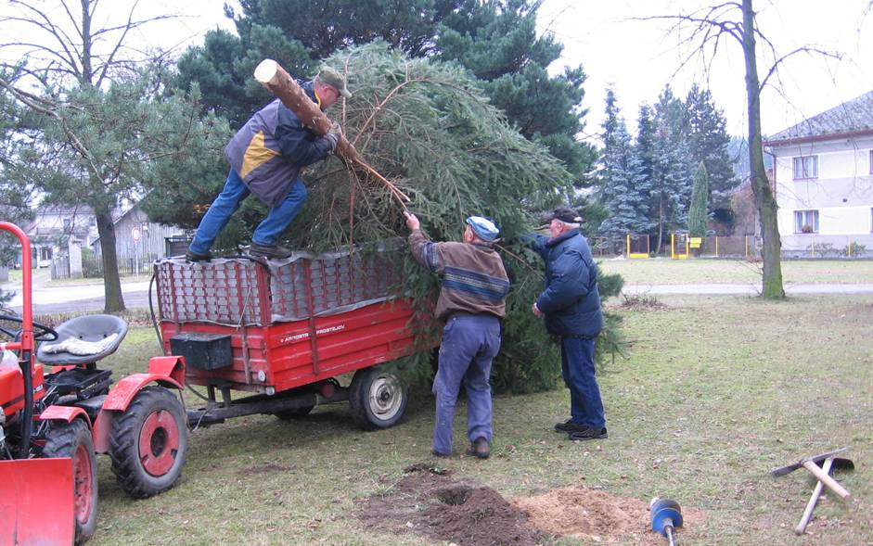

Ke vztyčení našeho vánočního stromu stačily tři páry rukou.

Před těmito pány a jejich šikovností smekáme klobouk.
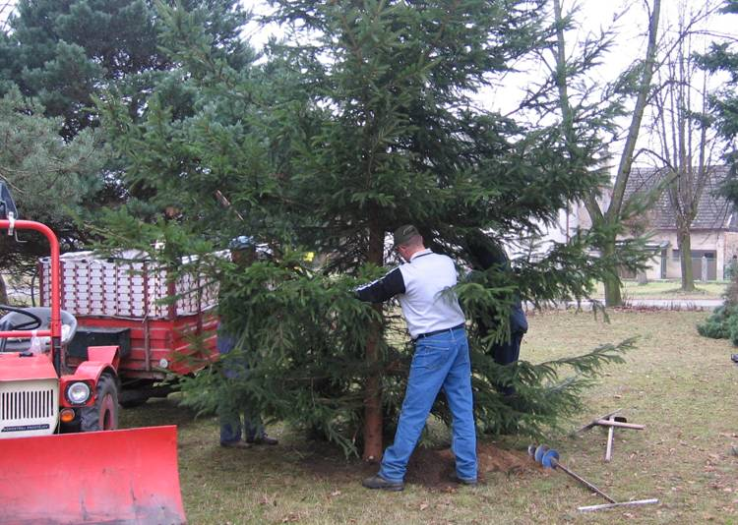

Revoluce roku 1848 se šířila celou Evropou. Také v českých zemích došlo k nepokojům, v Praze se bojovalo na barikádách. Lidé požadovali přijetí ústavy, která by zaručila větší občanské svobody a práva, požadovali také zrušení roboty a svobodu tisku. Češi pak zvlášť požadovali vlastní český sněm a úřady Koruny české a zrovnoprávnění češtiny s němčinou.
Revoluce byla v rakouské říši vojensky potlačena, ale absolutistická vláda se už ke starým pořádkům vrátit nemohla. Byla vyhlášena ústava, kterou sestavila nová vláda. Tato ústava ale zklamala očekávání obyvatel. Jediné z čeho se lid radoval, bylo zrušení roboty a zrovnoprávnění češtiny. A jak lidé v naší obci uvítali v roce 1848 zrušení roboty, si můžete přečíst v následujícím úryvku z obecní kroniky, kterou jsem Vám představila poprvé v minulém čísle.
Jana Řeháčková

„…Zrušení roboty, jímž odstraněn poslední zbytek řádů středověkých a překlenuta zdánlivě nepřekonatelná propast mezi bývalým „pánem“ a poddaným, přijal svobodný lid s velikou radostí a nadšením. Téměř v každé obci konány slavnosti „pochování roboty“. Také ve Žďáru pochována takovýmto způsobem robota. Na Borku před zvonečkem vykopána byla jáma, do které naházeno po jednom kuse nářadí, jehož při robotách užíváno a rolník Josef Zemánek z Horního Žďáru čís. 65 promluviv o zrušení roboty, pochoval ji, tj. náčiní robotnické zaházel; lid osvobozený mu při tom pomáhal, projevuje svou radost zpěvem lidových písní…“
Dle sdělení Josefa Škopa st., z č. 30 zapsal kronikář Václav Macháček

Adventní období je časem krátkých dnů a tmavých večerů, sněhu a zimy, mystiky a tajemna.
Advent zahrnuje období přibližně čtyř týdnů před Štědrým dnem a začíná vždy v neděli, která je nejblíže k 30. listopadu – svátku sv. Ondřeje. Může to být neděle mezi 27. 11. a 3. 12., délka adventu je pak 22 až 28 dnů.
Věřící křesťané se připravují na příchod Mesiáše. Proto také slovo advent (adventus) lze přeložit jako příchod. V tuto dobu mají věřící dodržovat půst, chodit pravidelně do kostela, zachovávat střídmost v jídle a v pití a dodržovat zákaz tance, zpěvu a zábavy. Přesto se postní pravidla během adventu často porušovala. Ke svátkům některých světců si lidé připojili své zvyky a obyčeje, z nichž některé navazovaly ještě na pohanské obřady, spojené s oslavou zimního slunovratu.
V rámci adventu se slaví několik svátků svatých, které se staly významnými okamžiky v běhu zimních dnů a kolem nichž se soustředila řada obyčejů a pověr: sv. Ondřej, sv. Barbora, sv. Mikuláš, sv. Ambrož a sv. Lucie.
Svátek sv. Mikuláše nebo sv. Barbory známe všichni, ale do pozadí ustoupila svatá Lucie (13. 12.) Bílé zahalené nemluvné postavy se škraboškami a děsivým zobákem místo obličeje už dnes nepotkáte. Kdysi trestaly ženy za neposlušnost, dětem hrozily velkými dřevěnými noži, dokonce i muže pronásledovali a píchaly je vařečkami. Byly to Lucie, masky které obcházely domy v předvečer svátku svaté Lucie, kontrolovaly, jak ve stavení probíhají přípravy na Vánoce. A pokud neměla hospodyně doma řádně naklizeno, vše jí doma rozházely a zamazaly sazemi. Právě na tomto svátku je nejlépe vidět, k jakému posunu došlo při změně juliánského kalendáře na náš dnešní gregoriánský. Do 16. století připadal svátek sv. Lucie na den slunovratu. Nový kalendář jej posunul na 13. listopadu. Od slunovratu se tak vzdálily o deset dnů i lidové obyčeje, které s ním původně souvisely. Proto Lucky tradičně vyhrožovaly hospodyni, která ještě neměla dokončený předvánoční úklid, dnes má na to do Vánoc ještě dost času. Také známá pranostika o tom, že „Lucie noci upije“ ve skutečnosti patří až ke dni zimního slunovratu, kdy se teprve začínají prodlužovat dny a zkracovat noci. Je tedy vlastně velmi stará, právě tak jako některé obyčeje spojené s Luckami, protože musely vzniknout ještě před změnou kalendáře, ve 14. – 15. století, možná ještě dříve.
Adventní období bylo už typicky zimní. Práce na polích, sklizeň obilí, ovoce i dalších plodin dávno skončily. nastal čas na opravy nářadí, výrobu všelijakých věcí ze dřeva, přípravy šindelů na jarní opravu střechy apod. Hlavně se však zpracovávala úroda. Ve stodolách se mlátilo obilí, ve světnicích zase předl len nebo dralo peří. Lidé v minulosti nebyli zvyklí ponocovat. Jejich den trval tak dlouho, dokud bylo venku světlo. Odtud pochází rčení „od slunka do slunka“. Jen občas se zdrželi po soumraku při společných přástkách v některé chalupě. A o společenském životě při přástkách zase příště.
Podle knihy Aleny Vondruškové České zvyky a obyčeje (nakl. Albatros)
připravila Jana Řeháčková

Halloween 31.10.2007

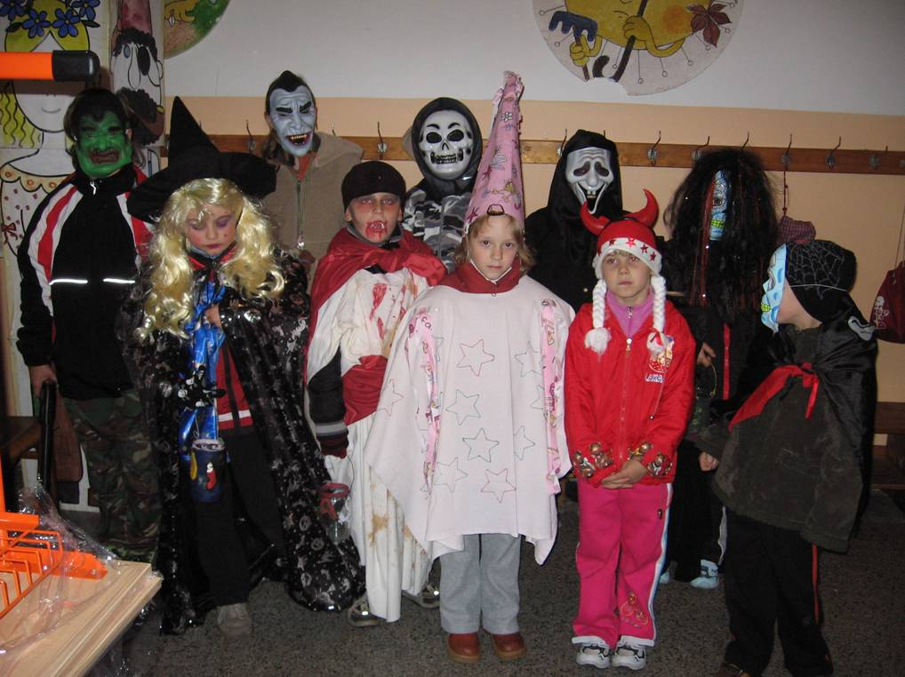

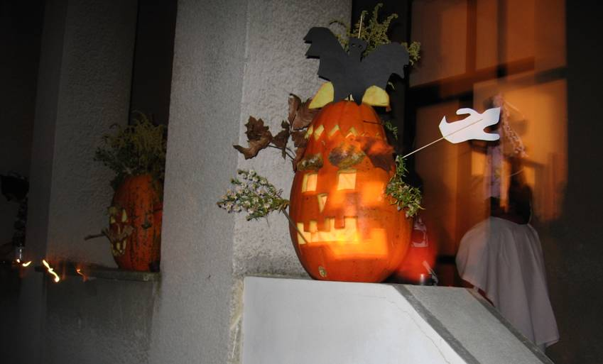
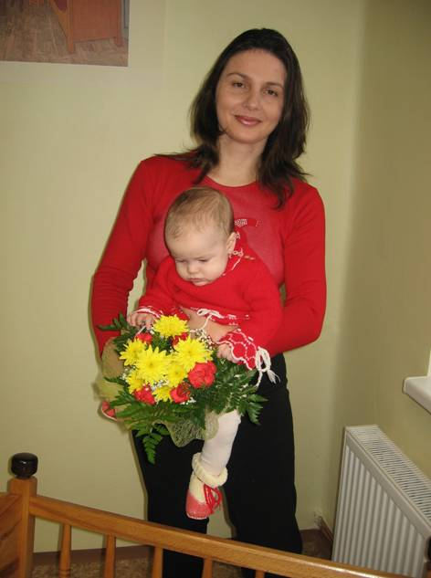
Vítání nových občánků 1.12.2007

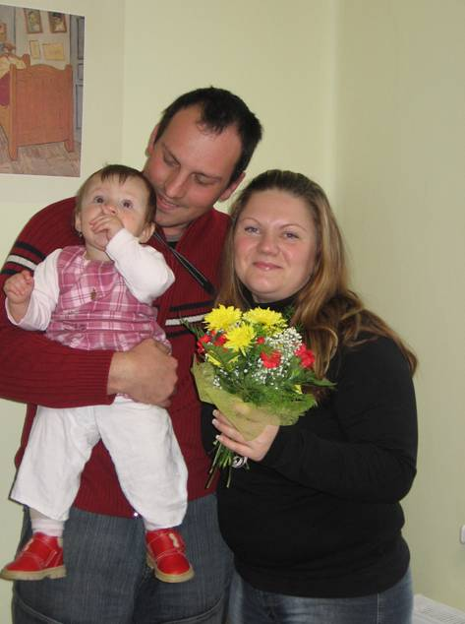

Kristýnka Peterková s maminkou (bráška se bál,
raději s tatínkem venku prohlížel auta)
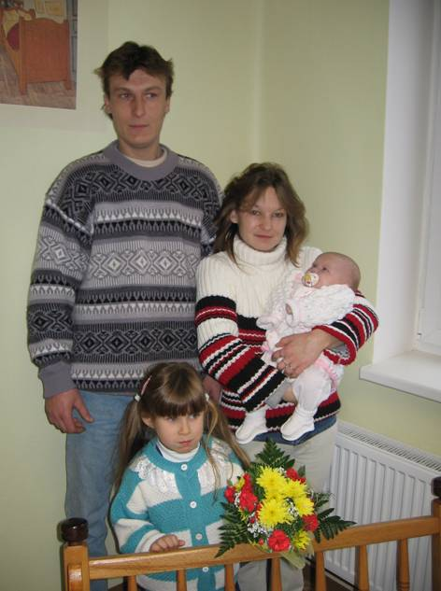
Terezka Davidová s rodiči

Anetka Končická s rodiči a sestřičkou

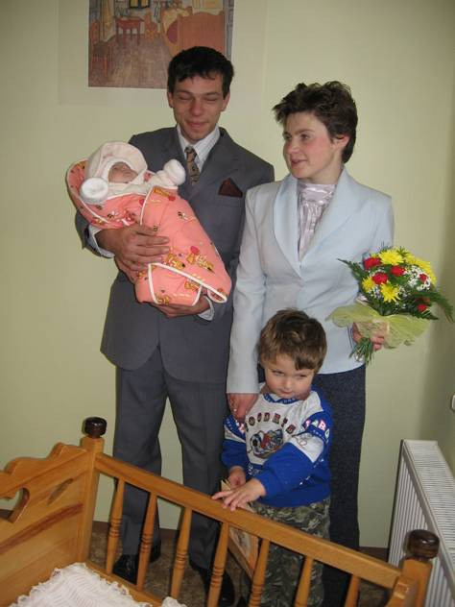

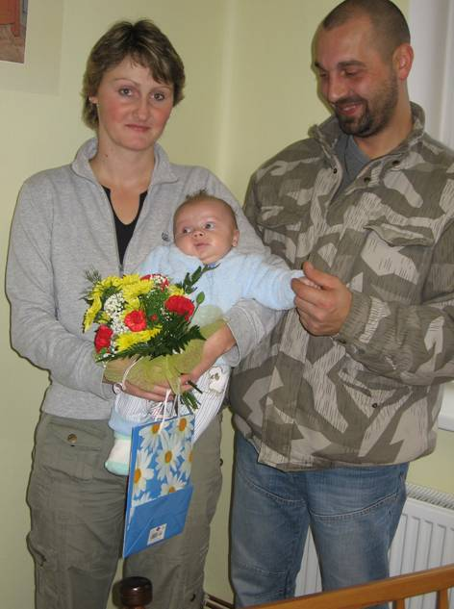

Pavlík Šabata s rodiči

Sabinka Konárková s rodiči a bráškou


Vítáme nové občánky
Sabina Konárková nar. 9.10.2007 Žďár nad Orlicí 120
Šťastným rodičům blahopřejeme!


Životní jubilea – říjen - prosinec
70 let Roman Schrom
80 let Olga Sládková
81 let Olga Šumpíková
83 let Jaruška Kupková
84 let Zdenka Provazníková
Všem jubilantům srdečně blahopřejeme a do dalších let přejeme pevné zdraví, hodně štěstí, lásky a rodinné pohody.
92 let Marie Neumanová
93 let Anna Čechová


Rozloučení
Pavel Škop r. 1945 Žďár nad Orlicí 72

Čest jeho památce.

Poděkování
Pavel už vám poděkovat nemůže, my ano.
Proto vřelý dík všem za účast na posledním rozloučení, za květiny i krásná a upřímná slova útěchy.
Škopovi a Ježkovi

Poděkování, vzpomínky a blahopřání Vám zveřejníme bezplatně.
Přivítáme Vaše příspěvky a náměty na ně pro další vydání.

Vydává: Obec Žďár nad Orlicí, čp. 133, Žďár nad Orlicí, 517 23, tel.: 494371516, www.poorlicko.cz/zdar, e-mail: zdar@wo.cz. Redakce zpravodaje: Martina Benešová, Mgr. Jana Řeháčková a Bc. Iva Chaloupková.
Publikace je registrována Ministerstvem kultury ČR pod evidenčním číslem MK ČR E 17619. Náklad 200 výtisků. Neprodejné. Uzávěrka příštího čísla bude 15.3.2008
Příspěvky můžete odevzdat v písemné nebo elektronické podobě na obecním úřadě, články se uveřejňují bez cenzurního zásahu, nepřijímají se příspěvky vulgární a urážlivé.

